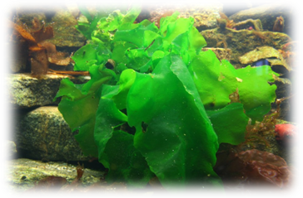

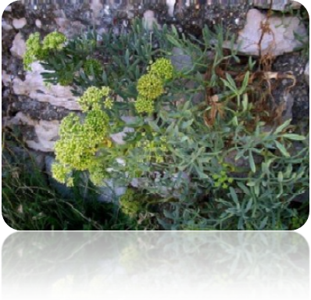
U potrazi za biljkom ili algom
3. vježba

U prilogu se nalaze slike biljaka i alga.
Zaokruži one koje si prepoznala/prepoznao!
- PROMATRANJE BILJAKA U PRIOBALNOM PODRUČJU
Odaberi jednu biljku.
Navedi:
Naziv biljke: _______________________
Gdje raste (stanište): ________________
Izgled biljke
(stabljika, listovi, cvjetovi…opiši što vidiš… boja, veličina):
__________________________________________________________________________
_____________________________________
Nacrtaj i fotografiraj biljku:

Nacrtaj i fotografiraj algu:

2) PROMATRANJE ALGE
U plićaku potraži algu. Uberi je i stavi u staklenku napunjenu morskom vodom. Promotri je!
Navedi:
Naziv alge: ________________________
Gdje raste (stanište):__________________
Boja alge:___________________
Izgled tijela alge: _____________________
___________________________________

